My Little Pony zabawki aktywizujące - jaką kryją w sobie historię?
Podobnie jak my, kochasz słynne zestawy zabawek? Sprawdź już dziś, które z nich warto wybrać dla swojej pociechy!

My Little Pony zabawki które podbiły dziecięce serca
Jak pojawiły się na sklepowych półkach i z jakiego powodu tak chętnie i z wielką przyjemnością są wybierane przez najmłodszych? W dzisiejszym wpisie znajdziesz niezbędne informacje dotyczące zjawiska kulturowego jakim, niewątpliwie, są zabawki My Little Pony. Czy okażą się przyjemnym upominkiem również dla Twojej pociechy? - Sprawdźmy, dlaczego warto umieścić je w kuferku swojej ukochanej pociechy!
Skąd wzięły się "Ponies"?
Trudno znaleźć na ryku produkty dla najmłodszych, które przypadałyby pociechom do gustu tak bardzo. Różnobarwne, słodkie kucyki to gadżety dla chłopców i dziewczynek, które, od lat, zachwycają nas swoim niecodziennym kształtem i właściwościami. Trudno znaleźć produkt, który zakotwiczyłby się w naszej kulturze tak mocno jak My Little Pony zabawki. Wszystko zaczęło się od projektu Bonnie Zacherle i Charlesa Muechingera. Figury źrebaków z charakterystycznym puklem długich, neonowych włosów, stały się nieodzownym akcesorium do zabaw dla najmłodszych. Produkcją zabawek My Little Pony zajęła się amerykańska marka Hasbro. Działania podjęto w 1983 roku i trwa po dziś. Po pierwszej dekadzie nowego stulecia pojawiały się jako postaci inspirowane produkcją „My Little Pony: Przyjaźń to magia”.

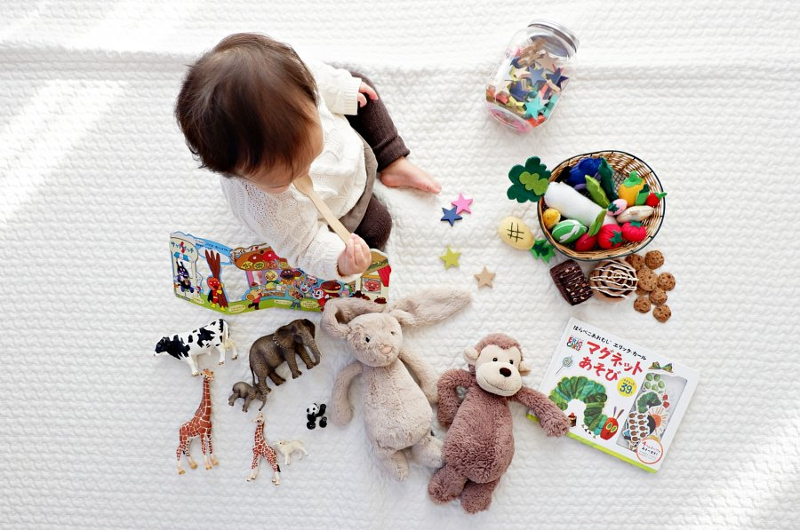
Jakie zabawki My Little Pony wybrać?
Najpopularniejsze ostatnio postaci to, m.in. Princess Celestina, Rainbow Dash i Rarity Shine. Wszystkie odznaczają się podobną posturą zapewniając najlepszą zabawę - przy użyciu jednej i całej gromadki podobnych figur. My Little Pony zabawki powinny zachwycić maluchy, które znudziły konwencjonalne pluszaki. Taki zestaw różnobarwnych zabawek My Little Pony top spełnienie marzeń każdego chłopca i dziewczynki, którzy kochają kolorowe, cudownie postaci nawiązujące jednocześnie do ulubionej produkcji bajkowej

